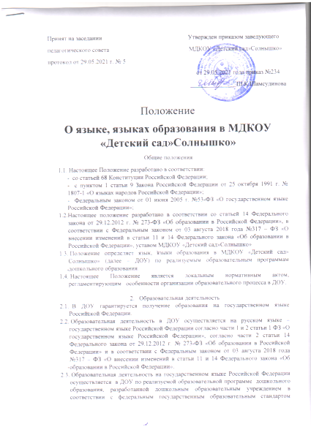

дошкольного образования и с учетом примерной образовательной программы дошкольного образования.
2.4. Право на получение дошкольного образования на родном языке из числа языков народов Российской Федерации, а также право на изучение родного языка из числа языков народов Российской Федерации в пределах возможностей, предоставляемых системой образования, в порядке, установленном законодательством об образовании. Реализация указанных прав обеспечивается созданием необходимого числа соответствующих групп, а также условий для их функционирования. Преподавание и изучение родного языка из числа языков народов Российской Федерации в рамках имеющих государственную аккредитацию образовательных программ осуществляется в соответствии с ФГОС.
2.5.Федеральные государственные образовательные стандарты дошкольного образования обеспечивают возможность получения образования на родных языках из числа языков народов Российской Федерации, изучения государственных языков республик Российской Федерации, родных языков из числа языков народов Российской Федерации, в том числе русского языка как родного языка.
2.6. Получение образования в ДОУ на государственных языках республик Российской Федерации не должно осуществляться в ущерб получения образования на государственном языке Российской Федерации – русском языке.

- Заключительные положения
3.1. Настоящее Положение вступает в силу с момента издания приказа заведующего ДОУ «Об утверждении «Положения о языке образования в МДКОУ «Детский сад»Солнышко» и действует до принятия нового положения.
3.2 Изменения в настоящее Положение могут вносится в соответствии с действующим законодательством.

